УДК 631.3
DOI:

А.В. Титенок

ЭКСПЕРИМЕНТАЛЬНОЕ ОПРЕДЕЛЕНИЕ СТАТИЧЕСКИХ И ДИНАМИЧЕСКИХ
ХАРАКТЕРИСТИК ОПОР С ВЫСШИМИ КИНЕМАТИЧЕСКИМИ ПАРАМИ

Описана экспериментальная проверка результатов теоретических исследований: статических по определению характеристик восстанавливающей силы и динамических по определению амплитуд колебаний. Разработана общая методика расчетов на контактные и прочностные напряжения. Описан изготовленный испытательный стенд.
Ключевые слова: опора, кинематическая пара, замыкатель, угол сцепления, угол трения, амплитуда колебаний, статические испытания, динамические испытания.

A.V. Titenok

EXPERIMENTAL DEFINITION OF STATIC AND DYNAMIC CHARACTERISTICS
OF BEARINGS WITH HIGHEST KINEMATIC PAIRS

The aim of this work is to check up experimentally the results of theoretical investigations carried out in the author’s works. There was developed a program and a procedure of investigations, a test bench was produced.
The results of investigations carried out have shown the following: theoretical characteristics of a restoring force are checked up by static tests on a test bench; both computational and experimental curves have a nonlinear characteristic of a restoring force; in the experiment the curve of a restoring force appeared to be lower of a theoretical one because of friction forces in elements of a system; at dynamic tests on a test bench there are obtained curves of changes in the amplitude of load oscillations depending on frequency and amplitude of a disturbing force for two options of a nonlinear system; a maximum amplitude of system oscillations depends upon a value of the disturbing force amplitude; at kinematic amplitudes of 10 and 7 mm occurs amplitude release at the transfer in an over-resonance area, at the amplitude of 4 mm a value of release is not reached because of the presence of considerable friction in the system; the tests carried out allowed confirming qualitatively that the behavior of a load on bearings with highest kinematic pairs at forced oscillations does not contradict commonly accepted theory of nonlinear system oscillations; at bench tests of an actual sample of the bearing the obtained characteristics of a returning force coincided actually with the rated ones.
Key words: bearing, kinematic pair, contactor, angle of clutch, friction angle, oscillation amplitude, static tests, dynamic tests.

Введение

Подавляющее большинство опор возвратно-поступательного движения выполняются с применением скольжения. Так как опоры при прямолинейно-возвратном движении работают с двумя остановками за цикл и, следовательно, переменными относительными скоростями, создавать опоры с наперед заданными характеристиками далеко не всегда удается. В предлагаемых опорах с высшими кинематическими парами скольжение заменено качением, благодаря чему износостойкость существенно повышается, как показал опыт применения опор с качением вместо скольжения в отраслях машиностроения [1-3].

Программа работ и методика исследований

В указанных работах были получены теоретические формулы
$x_{S}=L⋅\text{sin}ϕ$,
$\text{tg}Θ=\left(1−\frac{4r}{L}\right)⋅\text{tg}ϕ$.
Совместным решением этих двух уравнений получена зависимость перемещения плиты $x_{S}$ от тангенса угла $Θ$:

. (1)

Если нижнюю плиту наклонить на угол $Θ$, то верхняя плита должна переместиться параллельно нижней плите на величину $x_{S}$. Замеренное экспериментальное значение $x_{S}$ сравнивается с теоретическим значением, рассчитанным по формуле (1).
Проведение экспериментальных исследований разделяется на два этапа:
- определение статических характеристик восстанавливающей силы и сравнение их с теоретическими расчетами;
- измерение амплитуд колебаний на стенде при двух вариантах восстанавливающей силы и трех амплитудах возмущающей силы.

Для определения статических характеристик, т.е. зависимостей восстанавливающей силы от горизонтального перемещения плиты, была разработана и изготовлена (при участии В.Т. Аксютенкова и А.К. Тимакова) простейшая установка, состоящая из нижней плиты с двумя вогнутыми цилиндрическими поверхностями радиуса $R=\text{30}\text{мм}$, такой же верхней плиты с грузом и двух стоек высотой $L$ с выпуклыми поверхностями радиуса $r=\text{15}\text{мм}$ на торцах. Принципиальная расчетная схема представлена на рис. 1.

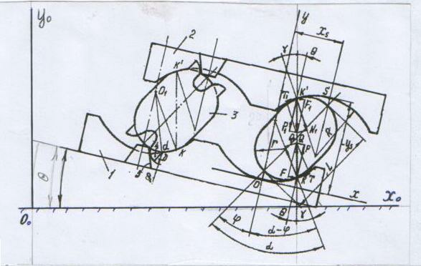
Рис. 1. Расчетная и экспериментальная схема для
определения характеристик восстанавливающей силы

Для определения амплитуд колебаний опытным путем спроектирован и изготовлен стенд, принципиальная схема которого представлена на рис. 2. Объект исследований 1 (груз вместе с верхней плитой) установлен на двух опорах с высшими кинематическими парами, описанных и исследованных ранее. На верхней плите 1 и нижней 2 жестко установлены по два сухаря 3 с вогнутыми цилиндрическими поверхностями радиуса $R=\text{30}\text{мм}$. Между верхней и нижней плитами расположены стойки 4 длиной L с выпуклыми цилиндрическими поверхностями радиуса $r=\text{15}\text{мм}$ на торцах.

Нижняя плита 2 подвешена на четырех маятниковых подвесах 5 и при вращении кривошипа 6 через шатуны 7 может совершать прямолинейно-возвратные колебания. Радиус кривошипа можно изменять ступенчато: , $ρ_{2}=7\text{мм}$, $ρ_{3}=\text{10}\text{мм}$.
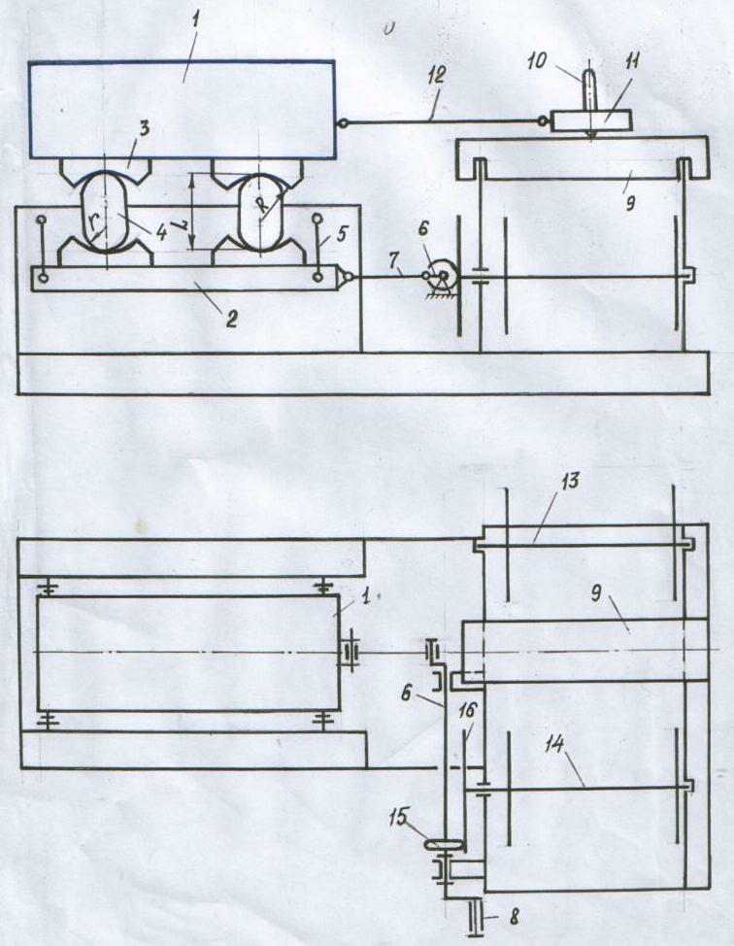
Рис. 2. Принципиальная схема испытательного стенда
На данной стадии испытаний предусмотрено вращение кривошипа вручную с помощью рукоятки 8.
Для регистрации амплитуды колебаний груза 1 разработано механическое устройство, включающее самописец с перемещающейся лентой, закрепленный на ползуне 11, который шарнирно соединен с колеблющимся грузом посредством проволочного стержня 12. Запись осуществляется на движущейся бумажной ленте автоматически. На ведомую катушку 13 устанавливается рулон бумажной ленты, конец которой перекатывается через брус 9 и крепится к оси ведущей катушки 14. Вращение ведущей катушке 14 передается фрикционной передачей - от кривошипного вала 6 через диск 15 с резиновым кольцом и диск 16, жестко связанный с ведущей катушкой 14.
Работает стендовая установка следующим образом. При вращении кривошипного вала 6 нижняя плита 2 совершает кинематические колебания. Эти колебания через стойки и поверхности качения вызывают силовые возмущения груза 1, равные произведению кинематического возмущения и жесткости упругой системы между грузом 1 и нижней плитой 2 в направлении колебаний. От полученных периодических возмущений груз совершает вынужденные колебания, которые фиксируются записывающим устройством на бумажной ленте. Запись можно вести с двух сторон бумажной ленты.
За счет трения между дисками 15 и 16 ведущая катушка 14 поворачивается, бумажная лента наматывается на нее, перемещается по брусу 9 и сматывается с ведомой катушки 13. На данном стенде можно фиксировать только амплитуду, так как перемещение ленты зависит от частоты вращения кривошипного вала и диаметра рулона ленты на ведущей катушке.

Статические испытания

1. Определение зависимости перемещения верхней плиты $x_{S}$ от $\text{tg}Θ$ (отношение восстанавливающей силы к вертикальной нагрузке).
Проводились измерения перемещений $x_{S}$ для двух вариантов опор:
- L = 38 мм, R = 30 мм, r = 15 мм;
- L = 30 мм, R = 30 мм, r = 15 мм.
Для обоих вариантов $\text{tg}Θ$ задавался от 0 до 0,35 с шагом 0,05. Таким образом, для каждого варианта было семь установок. После первого измерения верхняя плита возвращалась в нулевое положение и снова плавно опускалась (чтобы исключить динамические факторы). Общее количество измерений (объем выборки для каждого угла установки) $N=\sum{n_{i}}=\text{20}$. Измерения проводились линейкой с миллиметровой шкалой. Точность измерений не превышала 0,5 мм.
Методы сбора и анализа экспериментальных данных составляют предмет математической статистики. Каждый элемент статистической совокупности - выборки характеризуется определенными свойствами - признаками. Отдельное значение признака называется вариантой, а последовательность вариант, расположенных в возрастающем порядке, - вариационным рядом, который делится на несколько частичных интервалов.
Ниже приведен пример обработки интервального ряда (табл. 1). В первом столбце табл. 1 приведены номера частичных интервалов, во втором - частичные интервалы, в третьем - равноотстоящие варианты $x_{i}$, в четвертом - сумма частот $n_{i}$, в пятом - произведение $x_{i}⋅n_{i}$, из которого находится среднее арифметическое значение $\vec{x}$. Далее определяются $σ_{x}^{}$, $m$ и $α_{0}$.

$x_{S}=f⋅\left(\text{tg}Θ\right)$, $L=\text{38}\text{мм}$, $r=\text{15}\text{мм}$, $R=\text{30}\text{мм}$, $\text{tg}Θ=0,\text{05}$.
$N=\sum{n_{i}}=\text{20}$; $\sum{x_{i}n_{i}}=\text{50}$; $\vec{x}=\frac{\sum{x_{i}n_{i}}}{N}=\frac{\text{50}}{\text{20}}=2,5\text{мм}$.
$\sum{n_{i}Z_{i}^{2}}=5,\text{44}$.
Таблица 1
Вспомогательная таблица частичных интервалов
№ интервала | Частичный интервал | Значение варианта $x_{i}$ | Частота $n_{i}$ | $$x_{i}⋅n_{i}$$ | $$\begin{aligned}Z_{i}=± \\ ±\left(x_{i}−\vec{x}\right)\end{aligned}$$ | $$Z_{i}^{2}$$ | $$n_{i}⋅Z_{i}^{2}$$
1.1.1 | 1,5-1,9 | 1,7 | 3 | 5,1 | -0,8 | 0,64 | 1,92
1.1.2 | 1,9-2,3 | 2,1 | 5 | 10,5 | -0,4 | 0,16 | 0,8
1.1.3 | 2,3-2,7 | 2,5 | 4 | 10 | 0 | 0 | 0
1.1.4 | 2,7-3,1 | 2,9 | 5 | 14,5 | 0,4 | 0,16 | 0,8
1.1.5 | 3,1-3,5 | 3,3 | 3 | 9,9 | 0,8 | 0,64 | 1,92

Среднее квадратическое отклонение:
$σ_{x}^{}=\sqrt{\frac{\sum{n_{i}Z_{i}^{2}}}{N−1}}=\sqrt{\frac{5,\text{44}}{\text{20}−1}}=0,\text{535}\text{мм}$.
Коэффициент вариации:
.
Срединная ошибка:
$m=\frac{σ_{x}^{}}{\sqrt{N}}=\frac{0,\text{535}}{\sqrt{\text{20}}}=±0,\text{12}$.
В процентах по отношению к $\vec{x}$:
.
Остальные вариационные ряды исследованы тем же методом и ввиду ограниченности объема статьи здесь не приводятся.
В больших сериях испытаний относительные частоты значений случайной величины будут группироваться около соответствующих им вероятностей, среднее арифметическое - около математического ожидания.
Полагая, что истинные значения перемещений находятся вблизи средних значений, строим расчетные и экспериментальные графики зависимости $x_{S}=f⋅\left(\text{tg}Θ\right)$.
По результатам обработки опытных данных получены сравнительные характеристики (расчетные и экспериментальные), представленные на рис. 3.

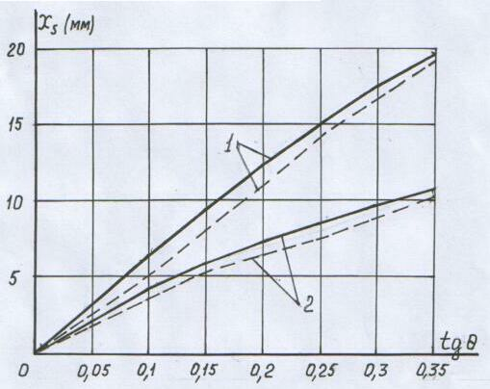
Рис. 3. Теоретические и экспериментальные характеристики
восстанавливающей силы (сплошные линии - расчетные,
пунктирные – экспериментальные):
$1−L=\text{38}\text{мм}$; $2−L=\text{30}\text{мм}$

Как расчетные, так и экспериментальные значения имеют нелинейную падающую характеристику, то есть перемещение верхней плиты отстает от изменения $\text{tg}Θ$. Если за ось абсцисс принять перемещение $x_{S}$, а за ось ординат - $\text{tg}Θ$, то получим нарастающую характеристику восстанавливающей силы. При эксперименте и одинаковом $\text{tg}Θ$ перемещения оказались ниже теоретических. Объясняется это тем, что в замыкателях касательных сил имеет место трение, которое сдерживает перемещение верхней плиты.
2. Экспериментальное определение амплитуд на стенде.
Было проведено разложение $\text{tg}Θ$ по переменной $x$ в ряд Маклорена. С использованием этого разложения получено нелинейное дифференциальное уравнение вынужденных колебаний одномассовой системы на стойках с высшими кинематическими парами:

$\overset{¨}{x}+k^{2}x+{μx}^{3}=H\text{sin}\text{pt}$, (4)

где $k^{2}=g\frac{4r−L}{L^{2}}$ - циклическая частота свободных колебаний; $μ=g\frac{4r−L}{2L^{4}}$ - малый параметр; $H$- амплитуда вынужденных колебаний; $p$ - частота вынужденных колебаний.
Динамические испытания проводились только для жестких характеристик на стенде, описанном выше, для двух вариантов восстанавливающей силы. Стойки:
1) $L=\text{38}\text{мм}$, $R=\text{30}\text{мм}$, $r=\text{15}\text{мм}$;
2) $L=\text{30}\text{мм}$, $R=\text{30}\text{мм}$, $r=\text{15}\text{мм}$.
Для обоих вариантов приведенная масса подвижных частей опоры $т=5\text{кг}$, геометрическая амплитуда $h=\frac{H}{m}$ изменялась ступенчато: $h=\text{10}\text{мм}$, $h=7\text{мм}$, $h=4\text{мм}$.
Циклическая частота для принятых параметров:
- для первого варианта:
- для второго варианта:
;

.

Коэффициент возмущающей силы ($H=h⋅K^{2}$):
- для первого варианта:
- при $h=0,\text{004}м$
- при $Н_{2}=0,\text{007}⋅\text{152}=1,\text{06}\frac{м}{с^{2}}$;
- при $Н_{3}=0,\text{01}⋅\text{152}=1,\text{52}\frac{м}{с^{2}}$;

- для второго варианта:
- при $h=0,\text{004}м$ $Н_{1}=0,\text{004}⋅\text{333}=1,\text{33}\frac{м}{с^{2}}$;
- при $Н_{2}=0,\text{007}⋅\text{333}=2,\text{33}\frac{м}{с^{2}}$;
- при $Н_{3}=0,\text{01}⋅\text{333}=3,\text{33}\frac{м}{с^{2}}$.
Амплитуда колебаний при переходе из дорезонансной зоны в зарезонансную должна быть не менее значения, приведенного в табл. 2.

Таблица 2
Амплитуда | Вариант 1 |  |  | Вариант 2
$$Нмс^{2}$$ | $$Н_{1}$$ | $$Н_{2}$$ | $$Н_{3}$$ | $$Н_{1}$$ | $$Н_{2}$$ | $$Н_{3}$$
$$В\text{.}м$$ | 0,01 | 0,027 | 0,03 | 0,019 | 0,023 | 0,026

Испытания проводились следующим образом. Для каждого варианта вращения рукоятки с постепенным увеличением частоты создавалась возмущающая сила. Амплитуда колебаний верхней плиты с грузом увеличивалась, затем при определенной частоте, которая не определялась количественно, происходил сброс амплитуд. После падения амплитуды вращение замедлялось и начинался новый опыт.
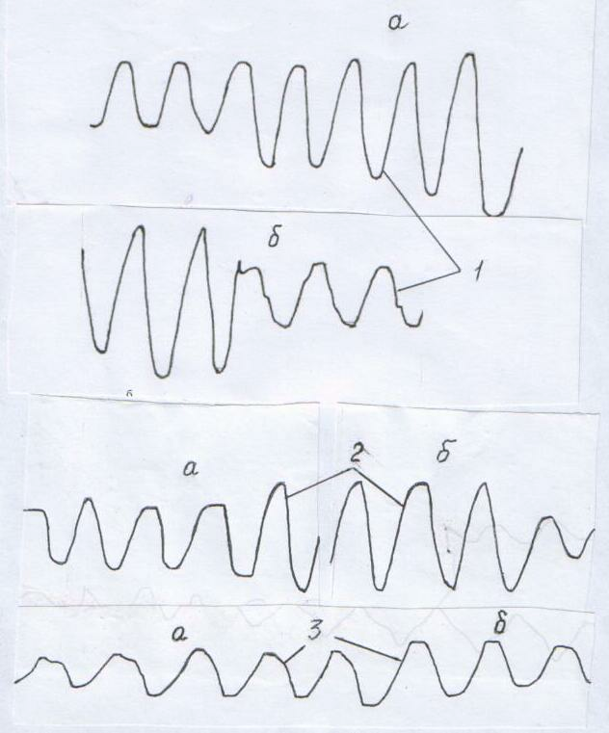
Рис. 4. Кривые амплитуд (первый вариант - L = 38 мм, R = 30 мм , r = 15 мм): 1 - h = 10 мм; 2 - h = 7 мм; 3 - h = 4 мм; а - нарастание амплитуд; б - сброс амплитуд
На рис. 4 и 5 приведены образцы экспериментальных кривых колебаний груза, записанных механическим методом на описанном выше стенде.
Следует отметить, что максимальные экспериментальные амплитуды для обоих вариантов оказались меньше теоретических, приведенных в табл. 2. Объясняется это тем, что расчет проведен без учета сопротивлений, в то время как имеют место сопротивления при качении, при несовпадении образующих вогнутых и выпуклых поверхностей (небольших перекосах), трение боковых поверхностей верхней плиты и стоек по направляющим, трение бруса по направляющим и пишущего устройства по бумаге самописца и, конечно же, сопротивление воздуха. Кроме того, в первом варианте были установлены замыкатели касательных сил, которые также оказывают некоторое сопротивление перемещению.
При кинематическом возмущении h = 0,004 м сброса амплитуд не происходит, так как ввиду небольшой возмущающей силы и значительного сопротивления амплитуда колебаний не достигает той величины, при которой происходит сброс амплитуд.
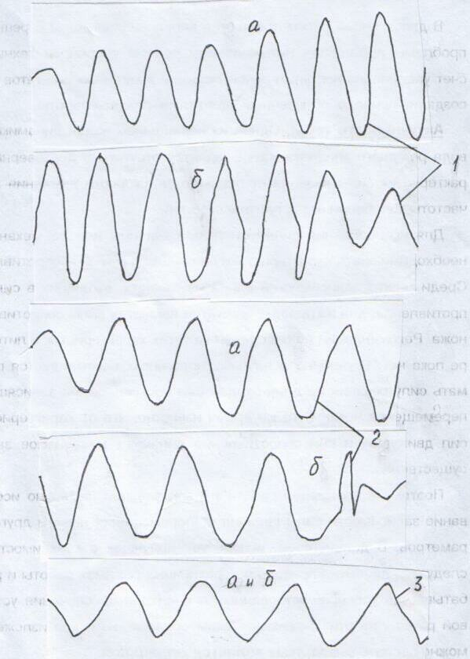
Рис. 5. Кривые амплитуд
(второй вариант - L = 30 мм, R = 30 мм, r = 15 мм):
1 - h = 10 мм; 2 - h = 7 мм; 3 - h = 4 мм; а - нарастание амплитуд; б - сброс амплитуд

Максимальные амплитуды колебаний в обоих вариантах не превышают 20 мм и примерно равны. Теоретическими расчетами и статическими испытаниями было установлено, что перемещение верхней плиты зависит от высоты стойки L. Так как максимальные амплитуды равны, а стойка во втором варианте на 21% меньше, то, следовательно, сопротивление перемещению в первом варианте больше.
Несмотря на то что разработанный стенд обладает существенными недостатками (неравномерность вращения, скорость ленты зависит от частоты вращения и диаметра рулона ленты на ведущей катушке, записывающее устройство оказывает дополнительное сопротивление перемещению верхней плиты), он позволяет качественно оценить поведение всей системы, особенно в зоне, близкой к резонансу, где влияние переменной жесткости на процесс колебаний невелико.

Выводы

1. Теоретические характеристики восстанавливающей силы проверены статическими испытаниями на стенде.
2. Как расчетные, так и экспериментальные кривые имеют нелинейную характеристику восстанавливающей силы.
3. В эксперименте кривая восстанавливающей силы оказалась ниже теоретической из-за сил трения в элементах системы.
4. При динамических испытаниях на стенде получены кривые изменения амплитуды колебаний груза в зависимости от частоты и амплитуды возмущающей силы для двух вариантов нелинейной системы.
5. Максимальная амплитуда колебаний системы зависит от величины амплитуды возмущающей силы. Кроме того, при кинематических амплитудах 10 и 7 мм имеет место сброс амплитуд при переходе в зарезонансную зону, при амплитуде 4 мм не достигается значение сброса из-за наличия существенного трения в системе.
6. Проведенные испытания позволили подтвердить, что поведение груза на опорах с высшими кинематическими парами при вынужденных колебаниях не противоречит общепринятой теории колебаний нелинейных систем.
7. При стендовых испытаниях натурного образца опоры полученные характеристики возвращающей силы практически совпали с расчетными.

СПИСОК ЛИТЕРАТУРЫ

- Аксютенков, В.Т. Опоры возвратно-поступательного движения с высшими кинематическими парами / В.Т. Аксютенков, А.В. Титенок, А.К. Тимаков // Вестник Брянского государственного технического университета. - 2009. - № 2. - С. 49-52.
- Аксютенков, В.Т. Расширение диапазона характеристик в опорах с высшими кинематическими парами / В.Т. Аксютенков, А.В. Титенок, А.К. Тимаков // Вестник Брянского государственного технического университета. - 2010. - № 1. - С. 31-35.
- Аксютенков, В.Т. Буксовая направляющая с элементами качения / В.Т. Аксютенков, А.В. Титенок, А.К. Тимаков // Вестник Брянского государственного технического университета. - 2010. - № 4. - С. 50-54.

- Aksyutenkov, V.Т. Bearings of reciprocal motion with highest kinematic pairs / V.Т. Aksyutenkov, А.V. Titenok, А.К. Timakov // Bulletin of Bryansk State Technical University. - 2009. - № 2. - pp. 49-52.
- Aksyutenkov, V.Т. Extension of characteristics range in bearings with highest kinematic pairs / V.Т. Aksyutenkov, А.V. Titenok, А.К. Timakov // Bulletin of Bryansk State Technical University. - 2010. - № 1. - pp. 31-35.
- Aksyutenkov, V.Т. Box guide with rolling elements / V.Т. Aksyutenkov, А.V. Titenok, А.К. Timakov // Bulletin of Bryansk State Technical University. - 2010. - № 4. - pp. 50-54.

Статья поступила в редколлегию 8.12.16.
Рецензент: д.т.н., профессор Брянского
государственного технического университета
Киричек А.В.

Сведения об авторах:

Титенок Александр Владимирович, д.т.н., профессор кафедры «Безопасность жизнедеятельности и инженерная экология» Брянского государственного аграрного университета, е-mail: titenok@bk.ru.

Titenok Alexander Vladimirovich, D. Eng., Prof. of the Dep. “Vital Activity Safety and Engineering Ecology”, Bryansk State Agricultural University, е-mail: titenok@bk.ru.

